RAPORT ACTIVITATE
Directia Județeană pentru Sport și Tineret DOLJ
2018

Direcția Județeană pentru Sport și Tineret Dolj, este serviciu public deconcentrat al Ministerului Tineretului și Sportului, cu personalitate juridică, înființată în baza O.G nr. 15/2010 și care se organizează și funcționează în baza H.G nr. 776/2010.

Scopul și obiectul de activitate:

- Direcția Județeană pentru Sport și Tineret Dolj asigură implementarea la nivel județean a strategiei și politicilor Guvernului în domeniile sportului si tineretului.

- Direcția Județeană pentru Sport și Tineret Dolj colaborează cu autoritățile administrației publice locale și alte instituții publice, pentru organizarea și promovarea activităților sportive, respectiv activităților de și pentru tineret.

În realizarea obiectului sau de activitate, DJST Dolj îndeplinește următoarele atribuții specifice:

- asigura punerea în aplicare la nivelul județului, a Programului de guvernare, a strategiei și programelor Ministerului Tineretului și Sportului în domeniile sportului și tineretului;
- urmărește aplicarea și controlul respectării actelor normative din domeniile sportului și tineretului;
- colaboreaza cu celelalte institutii deconcentrate, cu organe de specialitate ale administrației publice centrale, cu autoritățile administrației publice locale, cu alte instituții publice, cu persoane juridice de drept public sau privat, române sau străine;

- elaborează calendarul anual de acțiuni de sport și tineret proprii și în parteneriat și îl supun aprobării conducerii Ministerului Tineretului și Sportului;

- acționeaza în colaborare cu autoritățile administratiei publice locale pentru dezvoltarea bazei materiale din centrele de agrement, precum și pentru modernizarea și optimizarea serviciilor pentru sport și tineret;

- asigură sprijin de specialitate pentru realizarea de programe și proiecte de și pentru tineret, precum și pentru sport de către instituții publice locale;

- colaborează, cooperează și dezvoltă parteneriate cu persoane fizice și juridice, în vederea îndeplinirii obiectivelor în domeniile sportului și tineretului;

- oferă informații și acordă consiliere în domeniile sportului și tineretului;
- organizează, participă, monitorizează și evaluează acțiunile în domeniile sportului și tineretului;
- finanțează programe de tineret și sport din bugetul propriu al direcției și poate derula programe de tineret și sport finanțate din bugetul MTS.

În realizarea obiectului său de activitate, în domeniul sportului, DJST Dolj are următoarele atribuții principale:

- ține evidența structurilor sportive fără personalitate juridică din județ, prin înscrierea acestora în Registrul Sportiv;

- colaborează cu inspectoratul școlar, unitățile de învățământ și cu instituțiile de învățământ superior pentru organizarea și dezvoltarea sportului școlar și universitar, precum și pentru formarea și perfecționarea pregătirii profesionale a instructorilor sportivi;

- inițiază măsurile necesare pentru prevenirea violenței la manifestările sportive organizate în raza teritorială, precum și a dopajului în sport;

- sprijină cu mijloace materiale și financiare practicarea sportului pentru toți;

- îndrumă și controlează, din punct de vedere tehnico-metodic și de specialitate, structurile sportive din județ;

- supraveghează menținerea destinatiei bazelor sportive din domeniul public sau privat al statului sau al unităților administrativ-teritoriale, precum și a celor care au aparținut domeniului public și au intrat în circuitul privat;

- elaborează, pe baza propunerilor venite din partea factorilor cu atribuții în domeniul sportului, calendarul competițiilor sportive locale și județene și urmărește derularea acestora;

- organizează și finanțează acțiunile din calendarul sportiv propriu, acordând premii, titluri și medalii;

- organizează și finanțează etape județene ale campionatelor naționale la diferite discipline sportive, în limita bugetului aprobat;

- organizează baza de date și ține evidența sportivilor legitimați, sportivilor din loturi, a antrenorilor, arbitrilor și a celorlalți specialiști;

- sprijină activitatea structurilor sportive din teritoriu, pe lângă care funcționează centre naționale olimpice de pregatire a juniorilor;

- organizează cabinetul metodic județean și constituie fondul documentar de specialitate sportivă, în scopul perfecționării pregătirii profesionale a antrenorilor, instructorilor și arbitrilor.

În realizarea obiectului său de activitate, în domeniul tineretului, DJST Dolj are următoarele atribuții principale:

- asigurarea participării tinerilor la deciziile care îi vizează, inclusiv la elaborarea, promovarea și realizarea politicilor în domeniul tineretului, în special prin intermediul structurilor neguvernamentale de tineret și pentru tineret;

- sporirea gradului de participare a tinerilor la viața publică și încurajarea acestora în vederea asumării responsabilităților individuale sau de grup;

- sprijinirea și îndrumarea tinerilor în vederea participării active a acestora la viața economică, educațională și culturală a țării;

- stimularea cooperării autorităților și instituțiilor publice centrale și locale cu structurile neguvernamentale de tineret și pentru tineret, prin înființarea de consilii consultative constituite din organizațiile neguvernamentale de și pentru tineret de pe lângă fiecare autoritate sau instituție publică centrală ori locală care gestioneaza fonduri destinate tineretului;
- stimularea accesului tinerilor la informație și tehnologii informaționale;

- stimularea mobilității în rândul tinerilor;

- stimularea voluntariatului în rândul tinerilor;

- promovarea dialogului intercultural și combaterea rasismului, xenofobiei și intoleranței în rândul tinerilor.

Direcția îndeplinește și alte atribuții stabilite prin acte normative specifice domeniului de activitate și prin regulamentele aprobate de Ministrul Tineretului și Sportului.

- Domeniul SPORT:

Rolul și implicarea direcției județene în organizarea, susținerea și dezvoltarea activității sportive din județ în anul 2018:

În perioada ianuarie – septembrie 2018 Direcţia Judeţeană pentru Sport şi Tineret Dolj a urmărit asigurarea unui cadru adecvat de desfăşurare a activităţilor sportive pentru valorificarea şi afirmarea rolului educativ al sportului, a valenţelor educative și morale ale acestuia.
Activitatea compartimentului de sport se desfăşoară în baza programelor:
P I – Sportul de performanţă şi P II - Sportul pentru toţi.

INDICATORI AI ACTIVITĂŢII SPORTIVE
Centralizarea Calendarului sportiv judeţean, naţional în cadrul programelor Promovarea sportului de performanţă (P1) şi Sportului pentru Toţi (P2)

Programul | Programate | Realizate
Sportul de performanţă | 40 | 28
Sportul pentru toţi | 97 | 68
T o t a l | 137 | 96

Asociaţii Sportive fără personalitate juridică la nivelul județului – 449 (septembrie 2018); cluburi sportive 187 (la data de 16.05.2018 conform Ministerului Tineretului și Sportului)
DJST Dolj a acordat sprijin logistic unui număr de 21 structuri sportive, cu sau fără personalitate juridică, ce au dorit să obţină Certificatul de Identitate Sportivă.
Au fost eliberate în anul 2018, de către DJST Dolj, 4 Certificate de Identitate Sportivă pentru asociaţiile sportive fără personalitate juridică.

P I - SPORTUL DE PERFORMANŢĂ

D.J.S.T. Dolj s-a implicat în desfăşurarea a 28 de competiţii sportive prin sprijin logistic, acordarea de premii - materiale sportive, tricouri, cupe, medalii, plachete, dulciuri şi răcoritoare.

- PRINCIPALELE ACŢIUNI SPORTIVE ORGANIZATE
Concurs „Memorialul Ilie Marinescu” – lupte, 17 februarie 2018
Memorialul Vlad Marcel – lupte-greco romane, 5-6.05.2018
Memorialul Dumitru Popescu, ediția a III-a – scrimă, 17-18.03.2018
Cupa de vară – karate, 16.06.2018
Cupa Craiovei – beach handbal, 30.08.2018
Memorialul Marcel Zlotea – volei, 21-23.09.2018

P II - SPORTUL PENTRU TOŢI

Activitate socială de interes naţional, promovează practicarea activitatilor fizice sportive de către toate categoriile de populaţie, ca factor de îmbunătăţire a sănătăţii, ca mijloc de integrare socială, ca factor de dezvoltare a personalităţii umane, de integrare a valorilor morale, de promovare a autodisciplinei, a toleranţei şi respectului.
În perioada ianuarie – septembrie 2018 au fost organizate 68 acţiuni la care au participat în total 11457 persoane.
DJST Dolj a continuat programele proprii de anvergură ”Vă invităm la sport”, ”SUMMER SPORT” și ”Craiova SPORTFEST”.
De asemenea a implementat noi proiecte de nivel național și internațional: ”Bucurie în Mișcare” și ”Săptămâna Europeană a Sportului”.

Proiectul ”Vă invităm la sport!”
Prin proiectul ”Vă invităm la sport!” se dorește informarea și atragerea tinerilor către practicarea în mod organizat a unei activități sportive. De asemenea, s-au confecționat panouri de informare și flyere ce se distribuie în mod organizat în grădinițele și școlile din municipiul Craiova. Totodată informația sportivă este distribuită și prin canalele proprii de informare și anume pagina de web și pagina de Facebook a DJST Dolj.

Acțiunea BUCURIE ÎN MIȘCARE – 1-2 iunie 2018
Între 1-2 iunie 2018, Direcția Județeană pentru Sport și Tineret Dolj, Asociația 11 Even și Primăria Municipiului Craiova, a organizat o nouă ediție a festivalului “Bucurie în Mișcare”, festival ce s-a desfășurat în 12 orașe din România.
„Bucurie în Mișcare” este un spațiu care integrează idei de jocuri și metode simple de a face mișcare, menite să-i ajute pe participanți să se inspire și să aleagă mișcarea zi de zi, într-o lume invadată de tehnologie.
Mesajul îndemn de anul acesta a fost “Alege mișcarea azi”, iar prin ceea ce s-a integrat în cadrul proiectului, s-a încercat să inspirăm copiii și tinerii ca în mod regulat să își creeze oportunități de mișcare care să le aducă bucurie.
Pe parcursul celor 2 zile doritorii de mișcare au avut posibilitatea de a interacționa în cadrul a opt zone de activități.
Au fost organizate activități la disciplinele: fotbal, baschet, handbal, volei, tir cu arcul, escaladă, fitness-aerobic, tenis, dans, karate și badminton. De asemenea au fost organizate o serie de activități caracteristice sportului pentru toți.
Un punct de atracție a fost Crosul Ziua Olimpică – Bucurie în Mișcare unde peste 500 de concurenți au participat la cele 4 curse ce au purtat numele a mari sportive craiovene participante la Jocurile Olimpice. Bucuria a fost și mai mare când trei din marile sportive craiovene au dat startul în cursă, au participat la cros și au efectuat premierea câștigătorilor. Cursele au fost următoarele: Cursa Cristieana Cojocaru – 5000m, Cursa Claudia Ștef – Cursa Familiilor, Cursa Mihaela Neacșu – copii sub 10 ani, Cursa Petra Văidean Iacob – FUN.
Crosul s-a desfășurat sub patronajul Comitetului Olimpic și Sportiv Român cu sprijinul Academiei Olimpice Române filiala Dolj.
De asemenea, de un interes sporit s-au bucurat demonstrațiile de fitness-aerobic și dans unde instructorii s-au străduit și au animat un număr foarte mare de participanți
Cele două panouri de escaladă au fost un puct de atracție pentru cei mai mici.
Ca totul să fie complet voluntarii din cadrul Palatului Copiilor, Liceul de Arte Marin Sorescu Craiova și Asociația Little People au atras în ateliere de desen și creație un număr mare de prichindei.
În cadrul evenimetului au fost prezente Florentina Stanciu, Andreea Rădoi și Carmen Șelaru reprezentantele echipei de handbal Sport Club Municipal Craiova, echipa câstigătoare a trofeului Cupa EHF. Acestea au prezentat trofeul câștigat și au interacționat cu publicul prezent.
Mulțumim și pe această cale colaboratorilor ce au făcut posibilă desfășurarea în Craiova a unei noi ediții a Festivalului Bucurie în Mișcare și anume:
4 Moving, ND Studio, Extreme Aerobic, Focus Fitness & Beauty Center Mercur, Asociația Awana Craiova, Fabrica de Dans, CS Tenis Tenis Lucian Craiova, CS Dracones Rabon Craiova, Akademos Alpinism Acrobatic, Latino 4 You, Dynamyc Salsa, CS Washi Craiova, CS Maiyo Craiova, Palatul Copiilor Craiova, Liceul de Arte Marin Sorescu Craiova, Asociația Little People Romania, ACS Volei Craiova, BC Lions.
La reușita acțiunii au contribuit din plin asociațiile de voluntari JCY Craiova, Asociația PRO EFS Craiova, Centrul de Tineret Craiova, Craiova Running Club.
Evenimentul din acest an a fost organizat împreună cu o serie de susținători ai mișcării din Craiova, ONG-uri și cluburi sportive și a beneficiat de implicarea unei echipe de 80 de voluntari. Organizatorii estimeaza că peste 3000 de persoane au intrat în contact cu spațiile din cadrul evenimentului, în cele 2 zile.

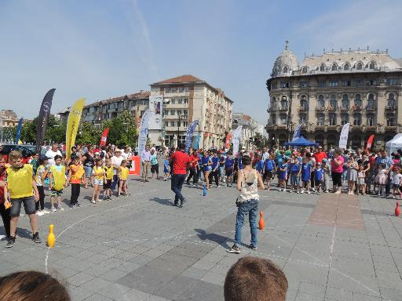
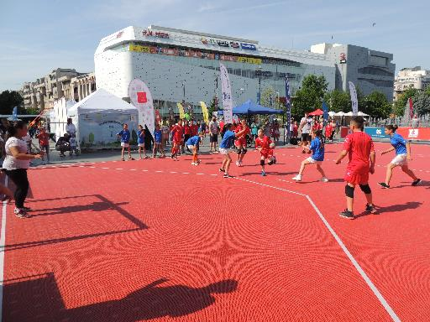

Programul SUMMER SPORT – ediția a VI-a
Un program inițiat de DJST Dolj cu scopul de atragere a tinerilor spre mișcare pe timpul vacanței de vară. S-a dorit inițierea tinerilor în practicarea unei ramuri de sport și educarea sociabilităţii, colaborării şi a spiritului de ordine si acţiune, cu respectarea unui sistem de reguli.
Cursurile de inițiere s-au desfășurat pe durata a două săptămâni, cinci zile/săptămână, în perioada 02 iulie -24 august.
În acest an, la ediția a VI-a a SUMMER SPORT, s-au înscris un număr de 530 de copii și tineri cu vârste cuprinse între 6 și 18 ani, noutatea fiind inițierea în ramura natație.
Participanții au beneficiat de instruire sub îndrumarea profesorilor și antrenorilor de la cluburile sportive din Craiova la următoarele discipline sportive: înot, fotbal, baschet, dans, șah, volei și karate.
Pe parcursul celor șase ediții desfășurate, au beneficiat de aceste cursuri un număr de 2299 copii și tineri, după cum urmează:
- Ediția I-a – 393 la 4 discipline sportive (dans, baschet, fotbal, volei)
- Ediția a II-a – 249 la 7 discipline sportive (dans, handbal, șah, volei, baschet, fotbal, karate)
- Ediția a III-a – 373 la 6 discipline sportive (dans, șah, volei, baschet, fotbal, karate)
- Ediția a IV-a – 446 la 7 discipline sportive (dans, handbal, șah, volei, baschet, fotbal, karate)
- Ediția a V-a – 324 la 7 discipline sportive (fotbal, baschet, tenis de masă, dans, șah, volei și karate)
- Ediția a VI-a – 514 la 7 discipline sportive (înot, fotbal, baschet, dans, șah, volei și karate)

O parte din beneficiarii acestui program se regăsesc acum ca sportivi în cadrul cluburilor sportive din Craiova.

Acțiunea Craiova SPORTFEST – 16 septembrie 2018

Direcția Județeană pentru Sport și Tineret Dolj a organizat în data de 16 septembrie 2018 a V-a ediție a manifestării sportive ”Craiova SportFEST”.
Scopul acestei acțiuni este de a populariza şi mediatiza fenomenul sportiv.
Obiectivele manifestării au fost prezentarea şi promovarea sportivilor craioveni, implicarea populaţiei în activităţile sportiv recreative şi în spectacolul sportiv, prezentarea ofertei sportive, în vederea atragerii copiilor pentru practicarea sportului de performanţă.

În Piața ”Mihai Viteazul” din Craiova au fost amenajate 20 de spaţii pentru următoarele discipline sportive: arte marţiale, atletism, baschet, badminton, box, escaladă, dans sportiv, fitness-aerobic, fotbal, handbal, judo, karate, lupte, scrimă, şah, tenis, tenis de masă, volei și tir cu arcul, iar demonstrația de echitație s-a desfășurat pe Hipodromul din Parcul Nicolae Romanescu.
La acțiune au participat peste 1100 de sportivi de la 31 de cluburi din Craiova.
Punctul culminant a fost reprezentat de prezentarea echipelor de:
- handbal feminin SCM Craiova – câștigătoare a Cupei EHF și vicecampioană națională
- volei feminin și masculin SCM Craiova.

Acțiunea SĂPTĂMÂNA EUROPEANĂ A SPORTULUI – 23-30 septembrie 2018

În perioada 23-30 septembrie s-au desfășurat o serie de evenimente care au marcat Săptămâna europeană a sportului în România, ediţia IV.
Evenimentul a fost cofinanţat de programul Erasmus+ al Uniunii Europene şi Ministerul Tineretului şi Sportului. Astfel, în peste 20 de județe ale țării au fost organizate aproximativ 200 de evenimente sportive, la care au participat nu mai puțin de 35.000 de persoane de toate vârstele.
În județul Dolj, Săptămâna Europeană a Sportului a fost marcată prin organizarea a cinci evenimente sportive și anume:
- în perioada 26-27 septembrie 2018, în comuna Leu s-a desfășurat Cupa N.B. Locusteanu, ediția I – minihandbal, oină, trântă unde au participat peste 120 persoane.
- în data de 28 septembrie s-a desfășurat în Parcul Tineretului din Craiova Cupa de fotbal cu participarea a peste 70 de persoane.
- în data de 29 septembrie 2018, în Parcul Nicolae Romanescu a fost organizat Crosul Programatorilor unde au participat aproximativ 60 persoane.
- în perioada 28-30 septembrie 2018, în Parcul Tineretului din Craiova, Parcul Nicolae Romanescu Craiova și Piața William Shakespeare s-a desfășurat Campionatul National de Orientare și Cupa Craiovei la Orientare unde au participat peste 139 de persoane.
- în data de 29 septembrie 2018 s-a desfășurat în sala Ion Constantinescu din Craiova, Cupa Băniei Petrache Trișcu la karate tradițional unde au participat aproximativ 150 persoane.

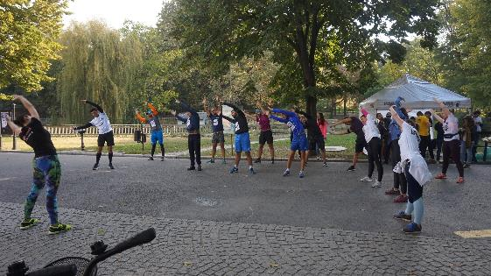
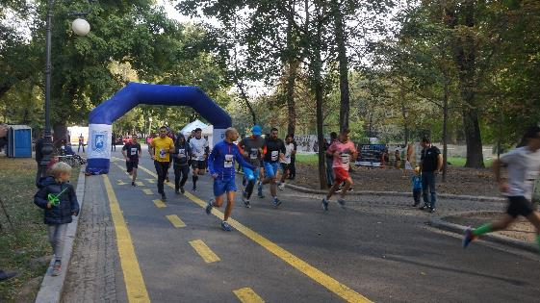
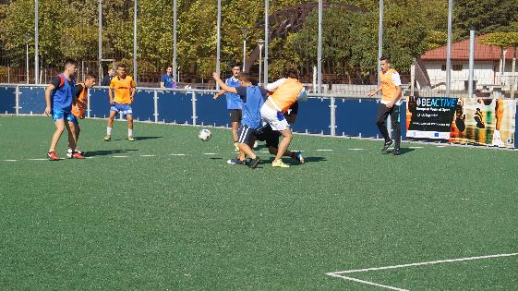
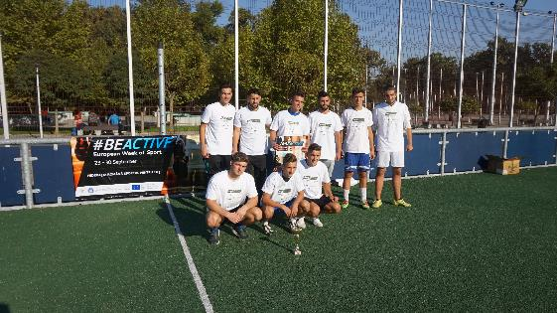
Cele mai importante acţiuni:
Ziua Unirii prin mișcare – cros și înot, 24 ianuarie 2018;
Crosul Olteniei, 15 aprilie 2018;
Campioantul Național de Futsal – feminin, 8-9 iunie 2018;
Cupa Henri Coanda Perișori – fotbal, volei mixt, ștafetă – 07iunie 2018;
Cupa Prieteniei, CN F.Buzești / CN Carol I – iunie 2018;
Summer Sport – iulie-august 2018;
Craiova SportFEST – 16 septembrie 2018;
Crosul inimii – 14 septembrie 2018;
Săptămâna Europeană a Sportului – 23-30 septembrie 2018.

Alte acțiuni și activități ale DJST Dolj

Proiectul „Campionii României în școală, liceu și universitate”.

Proiect lansat de Ministerul Tineretului și Sportului în parteneriat cu Ministerul Educației Naționale „Campionii României în școală, liceu și universitate”.
Proiectul este coordonat și implementat pe plan județean de către Direcția Județeană pentru Sport și Tineret Dolj împreună cu Inspectoratul Școlar Județean Dolj.
Scopul programului
Proiectul „Campionii României în școală, liceu și universitate” își propune să aducă în școli, licee si universități personalitățile sportive românești pentru a prezenta importanța sportului și a educației fizice în dezvoltarea armonioasă și pentru a inspira campionii de mâine.
Obiectivul central al programului este creşterea gradului de participare activă şi sistematică a copiilor din şcoli, licee si universităţi la activităţile sportive, promovarea valorilor sportului ca mijloc de îmbunătăţire a stării de sănătate, a condiţiei fizice şi psihice, dezvoltarea competenţelor sociale – spiritul de echipă, solidaritatea, toleranţa şi fair-play-ul – contribuind la îmbunătăţirea calităţii vieţii.
„Campionii României în școală, liceu și universitate” își propune să aducă în școli, licee și universități personalități sportive, modele ale sportului românesc, care sub egida motto-ului „Inspirăm campionii de mâine”, să contribuie la formarea unei generații de tineri activi, responsabili, implicați civic și social.
La acțiunile desfășurate în locațiile Colegiul Național „Frații Buzești” și Colegiul Național „Elena Cuza” au participat trei legende din sportul românesc, Natalia Andrei (atletism), Cristieana Cojocaru (atletism) şi Nicu Stoian (volei). Aceștia au descris, în linii mari, poveștile de viață pe care le-au trăit prin prisma practicării sportului de performanță. Elevii au avut ocazia să vadă și câteva fotografii ale celor trei mari sportivi participanți la Jocurile Olimpice.

Centrul de colectare ajutoare sinistrați

Direcția Județeană pentru Sport și Tineret Dolj în colaborare cu Instituția Prefectului județului Dolj a efectuat demersurile pentru înființarea unui Centrul de colectare destinat ajutorării cu alimente neperisabile și haine pentru cei afectați de inundații.
Centrul a fost înființat și deschis în data de 4 iulie, timp de 3 săptămâni, la sediul DJST din str. Gheorghe Doja nr.2.
Au fost strânse de la populație aproximativ 770 kg de îmbrăcăminte, 60 kg încălțăminte și 145 kg alimente neperisabile.
Ajutoarele au ajuns la persoanele sinistrate din județul Vîlcea comuna Băbeni.
Pentru buna mediatizare a acțiunii au fost postate pe pagina de web și pe pagina de Facebook a DJST Dolj anunțuri privind înființarea centrului, de asemenea au fost trimise comunicate de presă către mass-media locală.

Centrul EDEN
În cadrul Direcției Județene pentru Sport și Tineret funcționează Centrul de recuperare - “EDEN”, un proiect de succes care de aproximativ 10 ani a contribuit semnificativ la îmbunătățirea performanțelor sportivilor doljeni.
Centrul este coordonat de Ambulatoriul de Specialitate pentru Sportivi Craiova și derulează activități de recuperare medicală pentru sportivi (fizioterapie cu aparatură specializată).
Până la acest moment (inclusiv luna septembrie 2018) au fost aplicate un număr de 15065 proceduri.

Muzeul Sportului Doljean
S-a inaugurat la data de 9 mai 2008 la sediul Direcției Județene pentru Sport și Tineret Dolj, având ca scop principal cinstirea sportivilor legitimați la cluburile și asociațiile sportive din județul Dolj, sau a fiilor acestor meleaguri care au obținut rezultate de valoare la Jocurile Olimpice, Campionate Mondiale, Campionate Europene, Campionate Balcanice și Naționale, precum și aportul adus de profesori de educație fizică și antrenorii Doljului la aceste succese.
Din anul 2013 Muzeul Sportului a primit un nou spațiu de expunere, la Sala Polivalentă din Craiova.
Muzeul atestă documentar prin exponentele sale: fotografii, diplome, cupe, plachete, trofee, medalii, cărți de specialitate și alte obiecte, existența de-a lungul anilor a educației fizice și sportului în Craiova și județul Dolj.
A fost fondat la inițiativa profesor Aurel Daneș având drept consilieri pe: profesor Mihai Milu, profesor Daniel Găvan, profesor Origen Staicu, profesor Ion Oprescu, profesor Nicolae Cojocaru, cu sprijinul conducerii DJST Dolj – director ing. Daniela Popa și director adj.ec. Nicolae Braun.
Donatori: prof. Aurel Daneș, prof. Dan Podeanu, prof. Dumitru Popescu, prof. Eleodor Roșca, instructor planorism Titel Stârcu, tehnician Venus Ciocâlteu, ec. Pavel Badea, prof.univ. Marian Dragomir, prof. Adrian Tudor, prof. Ion Dăian, prof. Nicolae Cojocaru, prof. Niculina Lazarciuc, prof. Mircea Alecu, prof. Iulian Săvescu și Adrian Cosman.
La data înființării, fondul muzeistic era compus din peste 550 exponate, din care: 100 de fotografii, 120 de medalii, 80 reviste și cărți de specialitate, 30 de cupe, 6 trofee, 30 plachete, 25 diplome, 200 de insigne, 25 alte obiecte ce atestă documentar existența educației fizice și sportului pe meleagurile Doljului.
Muzeul Sportului reprezintă un mijloc de informare și educare a tineretului și actualizat anual.

Acțiuni importante până la sfârșitul anului

3 noiembrie – Cupa „Alfredo Bachelli” – concurs internațional de scrimă;
9 noiembrie – „România în mișcare” – program național al MTS;
Decembrie – Premierea sportivilor pe anul 2018.

Director executiv, Întocmit,
Origen Staicu Consilier superior SPORT,
Daniel Găvan
Mihai Milu
Ion Oprescu

CINE SUNTEM NOI?
Direcția Județeană pentru Sport și Tineret Dolj este serviciul public deconcentrat al Ministerului Tineretului și Sportului, care funcționează în baza HGR 776/2010, privind organizarea și funcționarea direcțiilor județene pentru sport și tineret, respectiv a Direcției pentru Sport și Tineret a Municipiului Bucuresti.

CE FACEM NOI?
Direcția Judeteană pentru Sport și Tineret Dolj are ca obiect principal de activitate organizarea și desfășurarea activitaților specifice în domeniul sportului și tineretului. Astfel, prin programele și evenimentele sale, DJST Dolj promovează și finanțează unele activități sau proiecte destinate sportivilor și tinerilor doljeni.

CE PUTEM OFERI NOI?
Oferta serviciilor promovate de Direcția Judeteană pentru Sport și Tineret Dolj se concretizează în derularea unor activități/proiecte din cadrul programelor specifice celor două compartimente de bază ale instituției, respectiv :
I. PROGRAME IN DOMENIUL SPORTULUI:
P1 – Programul PROMOVAREA SPORTULUI DE PERFORMANȚĂ
P2 – Programul SPORTUL PENTRU TOȚI
În cadrul acestor programe sunt realizate următoarele activități:
• Monitorizarea aplicării prevederilor Legii educației fizice și sportului nr. 69/2000;
• Sprijinirea sportivilor de perspectivă cu rezultate deosebite (alimentație de efort, după caz, echipament sportiv);
• Înregistrarea, avizarea, autorizarea și eliberarea Certificatelor de Identitate Sportivă a asociațiilor sportive;
• Consultanță de specialitate în domeniul sportului;
• Finanțarea proiectelor structurilor sportive private din județul Dolj din fonduri nerambursabile cf Legii nr. 350/2005 și a OPANS nr. 130/2006;
• Îndrumare și control la sectiile asociatiilor si cluburilor sportive din judetul Dolj;
• Evidența sportivilor, tehnicienilor și bazelor sportive din județul Dolj;
II. PROGRAME IN DOMENIUL TINERETULUI:
P1 – Program de centre de tineret;
P2 – Program de susținere a acțiunilor de tineret.
În cadrul acestor programe sunt realizate urmatoarele activități:
• informarea și consilierea tinerilor;
• programe recreative și de divertisment – prin centrele de vacanță (tabere);
• inițierea și organizarea de cercuri artistice, cenacluri, cursuri, ateliere de creatie;
• organizarea de tabere tematice, seminarii, cursuri pentru educaţia nonformală pentru copii si tineri;
• organizarea, cu aprobarea MTS, de programe cu caracter social pentru copii si tineri, cu precădere pentru cei defavorizaţi.

